 | 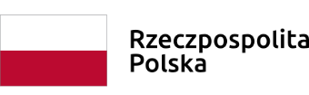 | 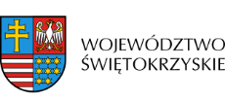

Dnia 20 lipca 2020r. Zarząd Województwa Świętokrzyskiego, pełniący funkcję Instytucji Zarządzającej RPOWŚ na lata 2014-2020, podpisał z Barbarą Szemberg prowadzącą działalność pod nazwą BARBARA SZEMBERG SKLEP WIELOBRANŻOWY umowę
o dofinansowanie w ramach Działania 2.5 „Wsparcie inwestycyjne sektora MŚP” konkurs nr RPSW.02.05.00-IZ.00-26-253/19, inwestycji pn. „Mobilne pogotowie hydrauliczne 24 h”.
Całkowita wartość niniejszego projektu wynosi 161 825,55 zł, natomiast wartość dofinansowania wynosi 107 580,60 zł.

